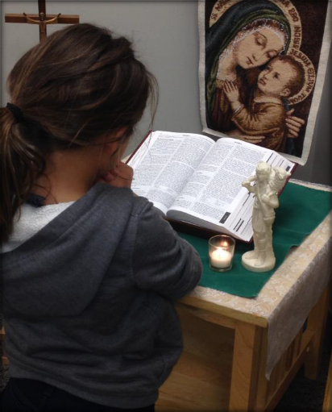
Children love to set up and lead prayer in the atrium. If you don’t already, your children would love to have a prayer table at home! You probably already have most of the items you’d need!

Table
For the youngest child, you will want a low table that is no more than 13 to 15 inches in height. A low table will allow the child to prepare the prayer space, thus taking ownership of his or her environment.

Shelf for Prayer Table Articles
It is good to have a small bookcase or shelf near the prayer table so that the child can easily chose which articles and art images to use.

Prayer Cloths
The first item we place on our table is a prayer cloth. The prayer clothes’ colors represent the Liturgical Year: purple, green, red, and white. Table runners or large cloth napkins can make great prayer cloths!

Bible
If your family does not have a Bible, you may want to purchase one, but don’t get a “children’s Bible.” Get the real thing. The NABRE is the most common Catholic Bible translation.

Bible Stand or Pillow
A stand or small pillow to hold your Bible further expresses the preciousness of the Bible.

Statue or Sacred Art
One of the characteristics of the young child is that they are attracted to beauty. This includes the art that we place in our environment. Studies show that there are intellectual benefits of stimulating the brain through the fine arts. For younger children, it is recommended that the images be few and carefully selected to reflect the most essential biblical images for Jesus, the Blessed Mother, the Holy Family, and the most important New Testament events.

Prayer Cards
A lovely box or basket to hold one-word small prayer cards such as Amen, Hosanna, and Alleluia, and a lovely box or basket to hold psalms or prayer cards. For example, Psalm 23:1-4 and “Hail Mary, full of grace, the Lord is with you.” One or two small easels to hold pictures or prayer cards.

Candle and Candle Tray
In the Atrium, when we read Scripture, we light a candle, to recall that God’s Word is a light for us. It is recommended that the candle holder be made of metal, as children enjoy polishing it. We keep a small tray, containing a candle, a candle snuffer or extinguisher and a container for spent matches near our prayer table. The matches should always be in a covered box, accessible only to the adults.

Como preparar la Mesa de Oración

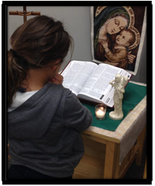
Los niños aman preparar y dirigir la oración en el atrio. ¡Si usted aun no lo ha hecho, a los niños les encantara tener una mesa de oración en casa! ¡Posiblemente usted ya tenga todos los artículos que necesita!

Mesa
Para los niños más pequeños, necesitaran una mesa pequeña no más alta de 13 a 15 pulgas de altura. Una mesa baja permitirá que el niño prepare el espacio de oración, tomando posesión de su entorno.

Repisa para los artículos de la Mesa de Oración
Es bueno tener un librero o repisa cerca de la mesa de oración para que el niño pueda fácilmente elegir los artículos e imágenes que quiera utilizar.

Manteles para la oración
El primer artículo que ponemos en nuestra mesa es el mantel de oración. Los colores de los manteles de oración representan el tiempo Litúrgico: morado, verde, rojo y blanco. Los caminos de mesa o las servilletas de tela grandes pueden convertirse en excelentes manteles de oración.

Biblia
Si su familia no tiene una Biblia, es posible que desee comprar una, pero no compre una “Biblia para niños”. Obtenga una real. La Biblia Latinoamérica es la biblia con la traducción más común.

Porta biblias o cojín
Un porta biblias o un cojín pequeño para colocar la Biblia expresa aún más la preciosidad de la Biblia.

Estatua o arte sagrada
Una de las características de los niños pequeños es que ellos son atraídos por la belleza. Esto incluye el arte que tenemos en nuestro entorno. Los estudios demuestran que existen beneficios intelectuales de estimular el cerebro a través de las bellas artes. Para los niños más pequeños, se recomienda que las imágenes sean pocas y cuidadosamente seleccionadas para reflejar las imágenes bíblicas más esenciales de Jesús, la Santísima Madre, la Sagrada Familia y los eventos más importantes del Nuevo Testamento.

Tarjetas de oración
Una caja hermosa o canasta para guardar pequeñas tarjetas de oración de una palabra, como Amén, Hosana y Aleluya, y una caja hermosa o canasta para guardar salmos o tarjetas de oración. Por ejemplo, Salmo 23: 1-4 y "Dios te salve María, llena eres de gracia, el Señor está contigo". Uno o dos pequeños caballetes para colocar imágenes o tarjetas de oración.

Vela y charola para la vela
En el Atrio, cuando leemos las Escrituras, nosotros encendemos una vela, para recordar que la palabra de Dios es una luz para nosotros. Se les recomienda que los candelabros para las velas sean de metal, ya que a los niños les gusta pulirlos. Cercas de la mesa de oración tenemos una pequeña charola, que contiene la vela, el apagador o extinguidor de velas y un contenedor para colocar los cerillos usados. Los cerillos deben permanecer cubiertos en una caja y ser solo accesibles por los adultos.

